GIMP - Eclaircir un secteur de photo .

http://willms.pagesperso-orange.fr/tuto_gimp/tp_retouches_photos/tp_retouches_photos.html

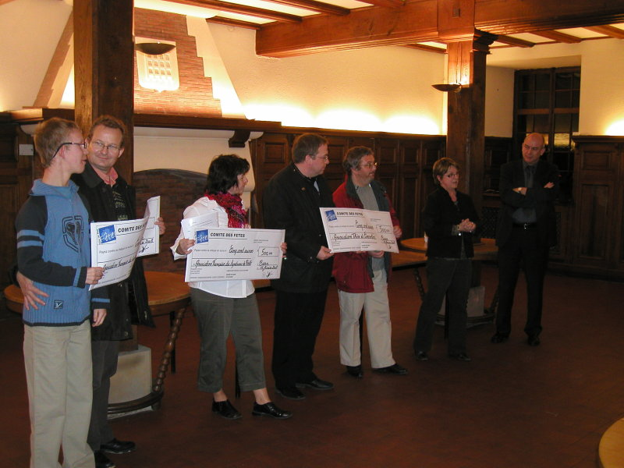
Cette image est correctement exposée à gauche, mais beaucoup trop sombre à droite ; dans ce cas çi c’est dû à un « épuisement » du flash qui n’avait pas la portée suffisante … ce qui arrive « souvent » …
On va s’en sortir avec 1 seul calque,
avec l’outil : Outil de Peinture – Dégradé
Pas de fusion, rien … du « direct » …

Outil de Peinture – Dégradé
Mode : Lumière douce
Dégradé horizontal avec le côté le plus clair à droite .
La ligne d’extension du dégradé doit être à gauche de la zone qu’on veut éclairer .

